小学一年级数学上册重点题型
1.4前面一个数是（ ），后面一个数是（ ）。
（ ）的前面是5。（ ）的后面是3.
4在（ ）的前面。3在（ ）的后面。

2.小东说：“我排第10”，小红说：“我排第16”，小东和小红之间有（ ）人。
今天我从第8页读到第11页，明天读第12页，我今天读了（ ）页
今天是12号，过3天是小红的生日，小红的生日是（ ）号。
4号到7号放假，共放假（ ）天。
做题方法：以上题型需要孩子观察尺子，用点数的方法找答案，千万不能用加减法计算，否则孩子会出现多一个或少一个的错误。

3. 十位上是 ，个位上是 ，这个数是（ ）
个位上是 ，十位上是 ，这个数是（ ）

4.
把左边的4个圈起来。
从右边数，把第4个圈起来。
做题方法：本题让孩子记住有“第”字的数圈一个小圆圈。

5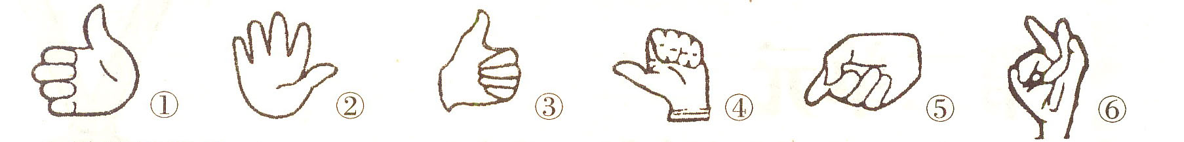
左手的号码是( )
右手的号码是( )
做题方法：请学生伸出双手观察
6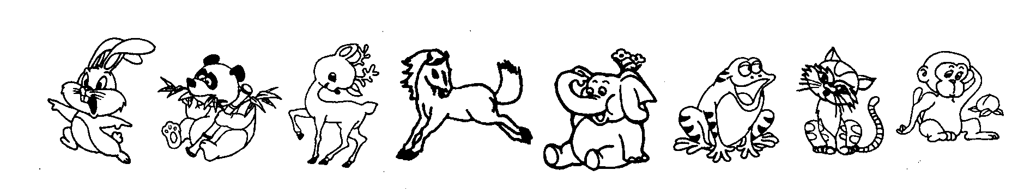
上面是一群小动物在一起休息。从左数起小马是第（ ）位，从右数起小象是第（ ）位。
小鹿的右边有（ ）个，左边有（ ）个，一共有（ ）个小动物。
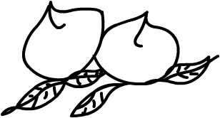
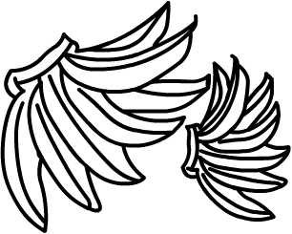
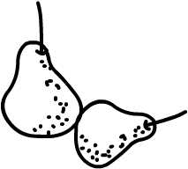
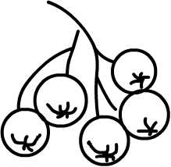
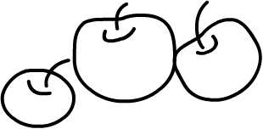
7
（1）从左数香蕉排第（ ） ，它的左边是（ ）。
（2）梨的左边有（ ）种水果，葡萄在它的（ ）边。
（3）上面共有（ ）种水果，从左数第一个是（ ）。



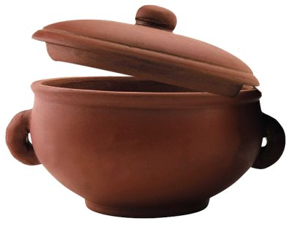


8.

（1）在小福贵的（ ）面，在小福贵的（ ）面。
（2）一个圣诞老人用（ ）手举起了他的帽子，另一个圣诞老人用（ ）手拄着他的拐杖。

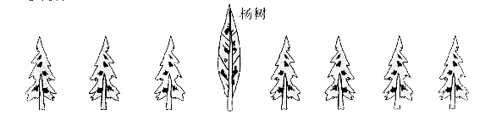
9.

杨树从左数是第（ ）棵，从右数是第（ ）棵，这行里一共有（ ）棵树
做题方法：先写上左右。
10.排队时，小华前面有4人，后面有3人，一共有( )人。
11.
=
？

=
7
?
=
7
?

12
把上面的7个 分成两堆儿，然后写出四道算式。
=
=
=
=

13、看图列算式。
①
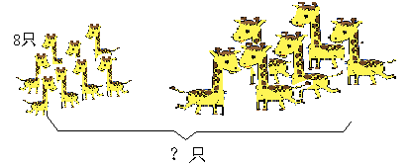
=

=
②
③
=
=
=
=

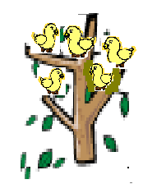
1．

又飞来6只，
一共是几只？

卖出9个，
还剩几个？
2．

=
=
④原来有多少个萝卜？
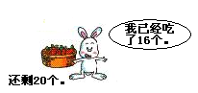
=

【应用题】
一般应用题两道：
河里有7条鱼，又游来3条，现在有几条鱼？
=

河里有7条鱼，又游走3条，现在有几条鱼？
=

逆向应用题
河里有7条鱼，游走一些，还剩4条，游走了几条？
=

河里有一些鱼，游走7条，还剩4条，原来有几条鱼？
=

河里有7条鱼，再游来几条鱼就有9条鱼了？
=

小明做了5道题，小红和他做的同样多。他们一共做了几道题？
=

小明做了5道题，小红做了3道题，小红再做几道就和小明同样多？
=

做题方法：在最后一句圈出重点字词。

